# Вимоги до проєкту BreakFree

**1. Функціональні вимоги**

**1.1. Вікна програми**

**1) Dashboard (Головна сторінка)**

* Лічильник днів без звички + серія «clean days».
* Список активних звичок із поточним статусом.
* Мотиваційний блок (цитата дня, підрахунок економії грошей).
* Кнопки швидких дій: «Додати зрив», «SOS», «Додати звичку».
* Навігація в інші модулі (Календар, Аналітика, Мотивація, Профіль).

**2) Додати звичку**

* Поля: *назва звички, дата старту, щоденна ціль (опц.), мотивація*.
* Кнопки: «Зберегти» (додає нову звичку), «Скасувати».
* Підказки для користувача (як сформувати ціль).

**3) Календар / Журнал зривів**

* Календар місяця з позначками «чистий день» / «зрив».
* Журнал зривів (дата, причина, нотатка).
* Форма для додавання зриву.

**4) Аналітика**

* Графік серій і зривів за 30 днів.
* Статистика «топ-3 тригери» (стрес, нудьга, компанія тощо).
* Досягнення / бейджі («7 днів», «місяць без зривів»).

**5) Мотивація / SOS**

* Цитата дня або персональна мотивація.
* Розрахунок зекономлених грошей.
* SOS-блок: список дій («випий води», «зроби 10 присідань», «подзвони другу»).

**6) Профіль / Налаштування**

* Дані користувача: ім’я, мова інтерфейсу, пароль/PIN (опц.).
* Налаштування теми (світла/темна), резервне копіювання.

**1.2. Переходи між вікнами**

* **Головна (Dashboard)** → до всіх інших сторінок через меню.
* З будь-якого вікна → повернення на Dashboard.
* «Зберегти» у вікні «Додати звичку» → повернення на Dashboard.
* «Додати зрив» у календарі → збереження → Dashboard.

**1.3. Типові користувачі (ролі)**

* **Користувач (User)** — основний сценарій: створює профіль, додає звички, веде календар, дивиться статистику, отримує мотивацію, використовує SOS.

**2. Нефункціональні вимоги**

* **Мова інтерфейсу:** українська (обов’язково), англійська (опціонально).
* **Платформа:** Windows 10/11; середовище виконання .NET 8 Runtime.
* **Інтерфейс:** WPF (MVVM), XAML, мінімалістичний дизайн (світла/темна тема).
* **База даних:** SQLite (локальна, файлова БД).
* **ORM:** Entity Framework Core.
* **Аналітика:** ADO.NET для запитів та статистики.
* **Продуктивність:**
  + відкриття програми <2 сек,
  + виконання основної дії <1 сек,
  + побудова графіків — <300 мс для 30-денних даних.
* **Безпека:**
  + локальне зберігання даних (без сервера, офлайн),
  + опційний PIN/пароль для входу,
  + резервне копіювання у локальний каталог (шифрування ZIP-паролем).
* **Конфіденційність:**
  + жодної реклами,
  + ніяких хмарних синхронізацій без дозволу користувача.

Короткі описи use cases

**Use Case "Користувач" у BreakFree**

1. **Керувати профілем**
   * Можливість створити профіль із іменем, вибрати мову інтерфейсу, вказати мотивацію.
   * Також редагування даних профілю (наприклад, змінити мотивацію чи мову).
2. **Додати / редагувати звичку**
   * Користувач вносить назву звички.
   * Вказує дату початку, ціль (наприклад, "0 сигарет" чи "мінус 2 години у соцмережах").
   * Може додати мотиваційну нотатку.
3. **Позначити день / зрив**
   * Щодня користувач позначає: «чистий день» або «зрив».
   * У випадку зриву вказується причина (стрес, компанія, нудьга) та короткий коментар.
4. **Переглянути календар**
   * Місячний календар із позначками:  
     🟩 — чисті дні, 🟥 — зриви.
   * Журнал зривів: список дат, причин та коментарів.
5. **Переглянути аналітику**
   * Графіки прогресу (серії чистих днів, кількість зривів).
   * Визначення топ-тригерів.
   * Бейджі за досягнення (7 днів, місяць тощо).
6. **Отримати мотивацію**
   * «Цитата дня» відомих психологів чи мотиваційних авторів.
   * Розрахунок зекономлених грошей (наприклад, скільки не витрачено на сигарети/алкоголь).
7. **Використати SOS-пораду**
   * Список швидких дій для моментів сильної спокуси.
   * Наприклад: глибоке дихання, коротка прогулянка, відволікаючі вправи.
8. **Налаштування**
   * Зміна теми: світла / темна.
   * Локальне резервне копіювання даних і відновлення з бекапу.

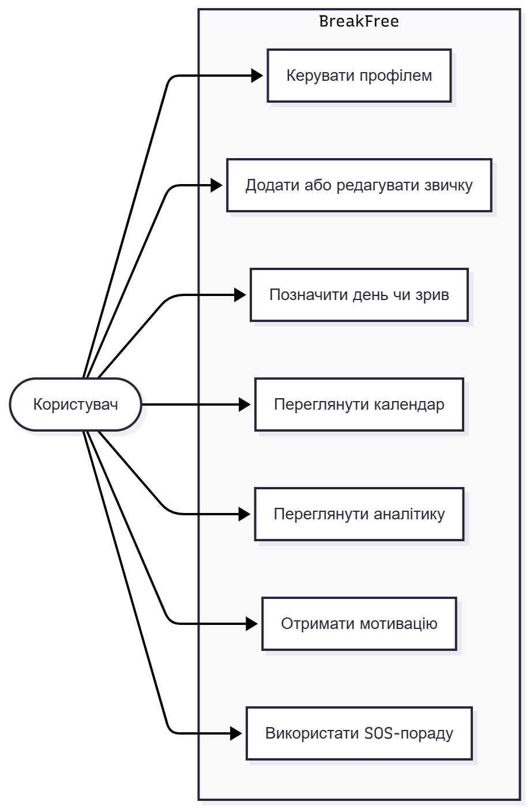

# Wireframes

**A. Аутентифікація**

**A1. Реєстрація**

• Main instruction: «Створи свій профіль».

• Поля (мітки з двокрапкою): Ім’я:, Email:, Пароль:, Підтвердження пароля:.

• Кнопки: Зареєструватися, Скасувати → A2.

• Валідація: збіг паролів, формат email; помилки — коротко під полями.

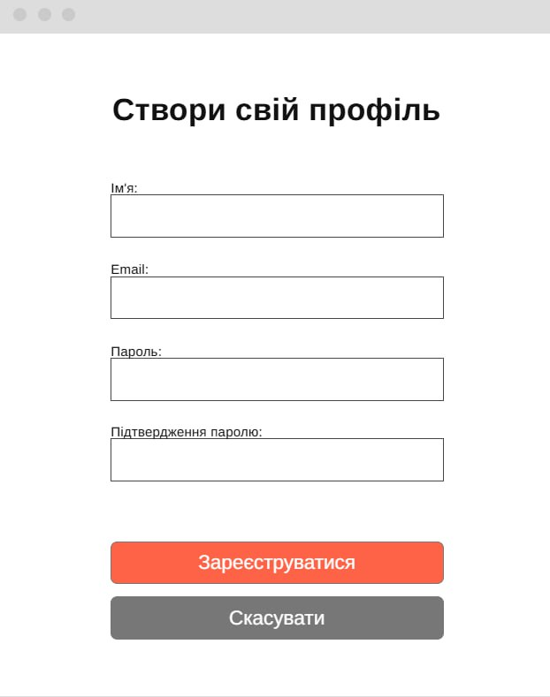

**A2. Вхід**

• Main instruction: «Увійди у свій профіль».

• Поля: Email:, Пароль:.

• Кнопки: Увійти, Зареєструватися → A1.

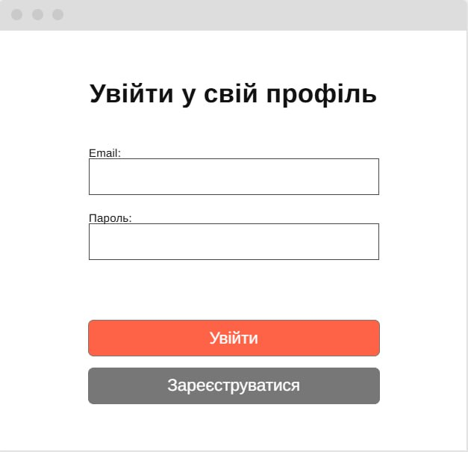

**B. Головна та звичка**

**B1. Dashboard (головне вікно)**

• Main instruction: «Мій прогрес».

• Верхній блок: лічильник днів без звички; серія clean days.

• Центральний блок «Мої звички»: Назва, Дата старту, Статус сьогодні.

• Праворуч «Мотивація»: Цитата дня; Зекономлено: ₴…

• Кнопки дій: Додати звичку → В2, Додати зрив, SOS-порада.

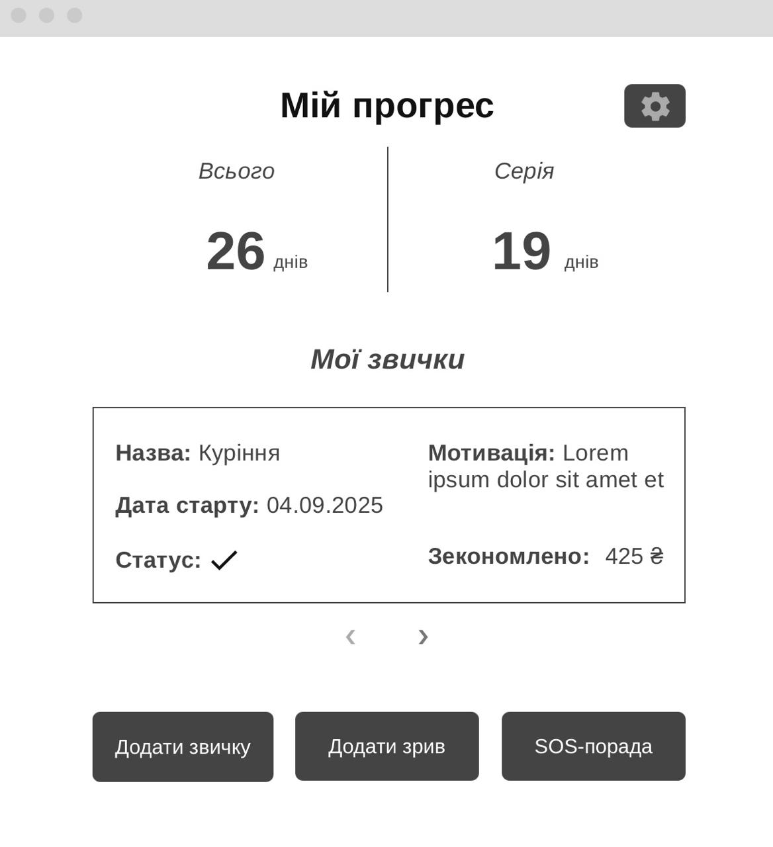

**B2. Додати/редагувати звичку**

• Main instruction: «Налаштування звички».

• Поля: Назва звички:, Дата старту:, Щоденна ціль (опційно):, Мотивація (опційно):.

• Кнопки: Зберегти, Скасувати.

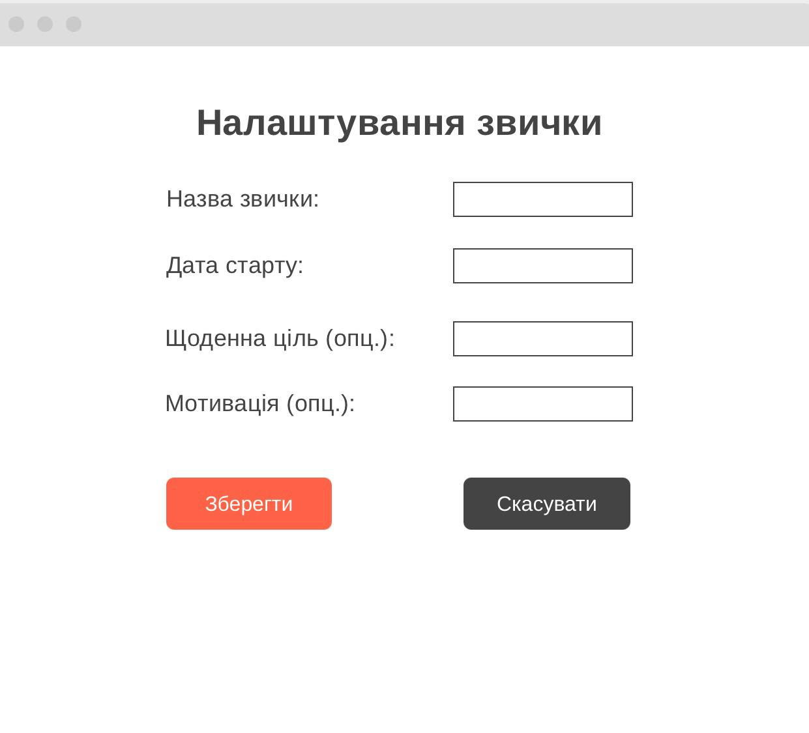

**C. Календар і зриви**

**C1. Календар**

• Main instruction: «Прогрес за місяць».

• Вид: місяць з позначками 🟩 чистий / 🟥 зрив.

• Клік на дні: показує деталі (статус, нотатка).

• Дії: Відкрити журнал зривів → C2, Додати зрив → C3, Закрити.

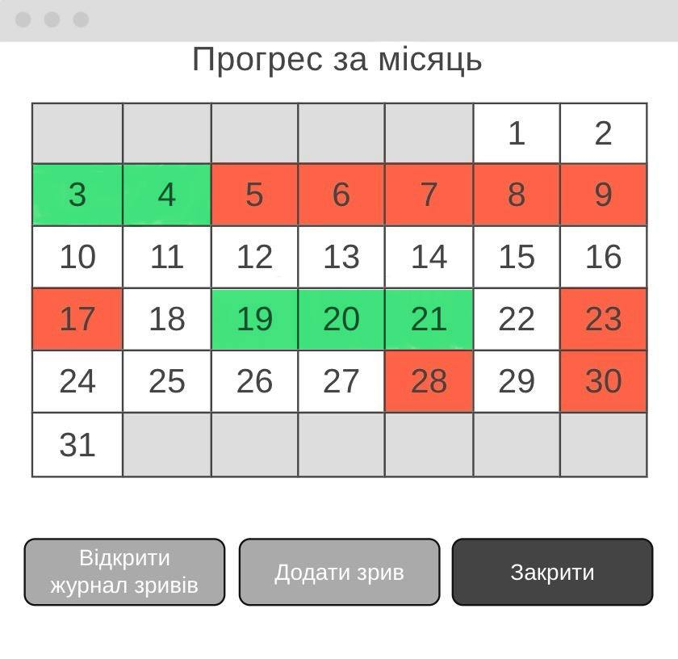

**C2. Журнал зривів**

• Main instruction: «Журнал зривів».

• Список: дата, тригер/причина (стрес/нудьга/компанія/інше), коротка нотатка.

• Дії: Додати зрив → C3, Закрити.

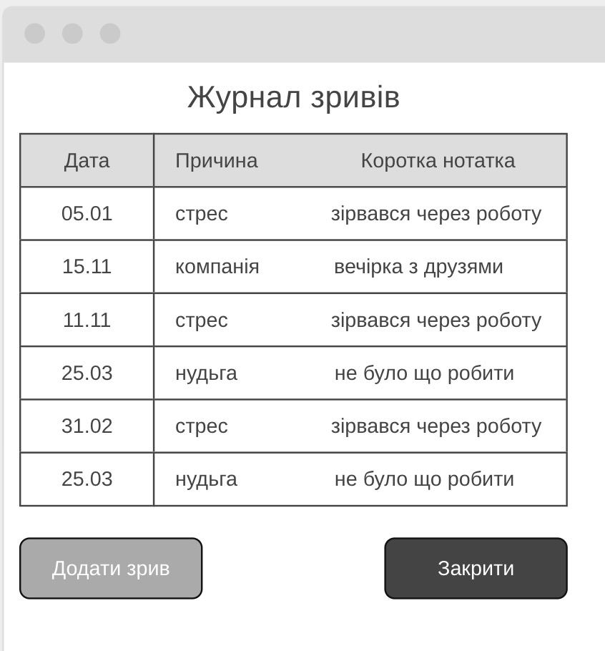

**C3. Додати зрив**

• Main instruction: «Додай запис про зрив».

• Поля: Дата/час:, Причина/тригер: (радіо/випадаючий: стрес, компанія, нудьга, інше), Нотатка:, Інтенсивність тяги (1–10).

• Кнопки: Зберегти, Скасувати.

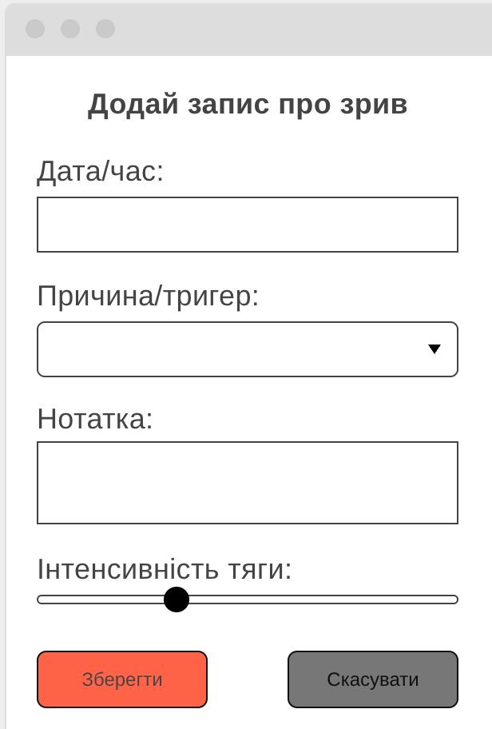

**D. Аналітика та експорт**

**D1. Аналітика**

• Main instruction: «Статистика».

Блоки:

• Графік серії/зривів за 30 днів.

• Топ-3 тригери.

• Досягнення/бейджі (7 днів, 1 місяць, «Без зривів тиждень», «Економія ₴1000»).

• Кнопка: Експорт → D2.

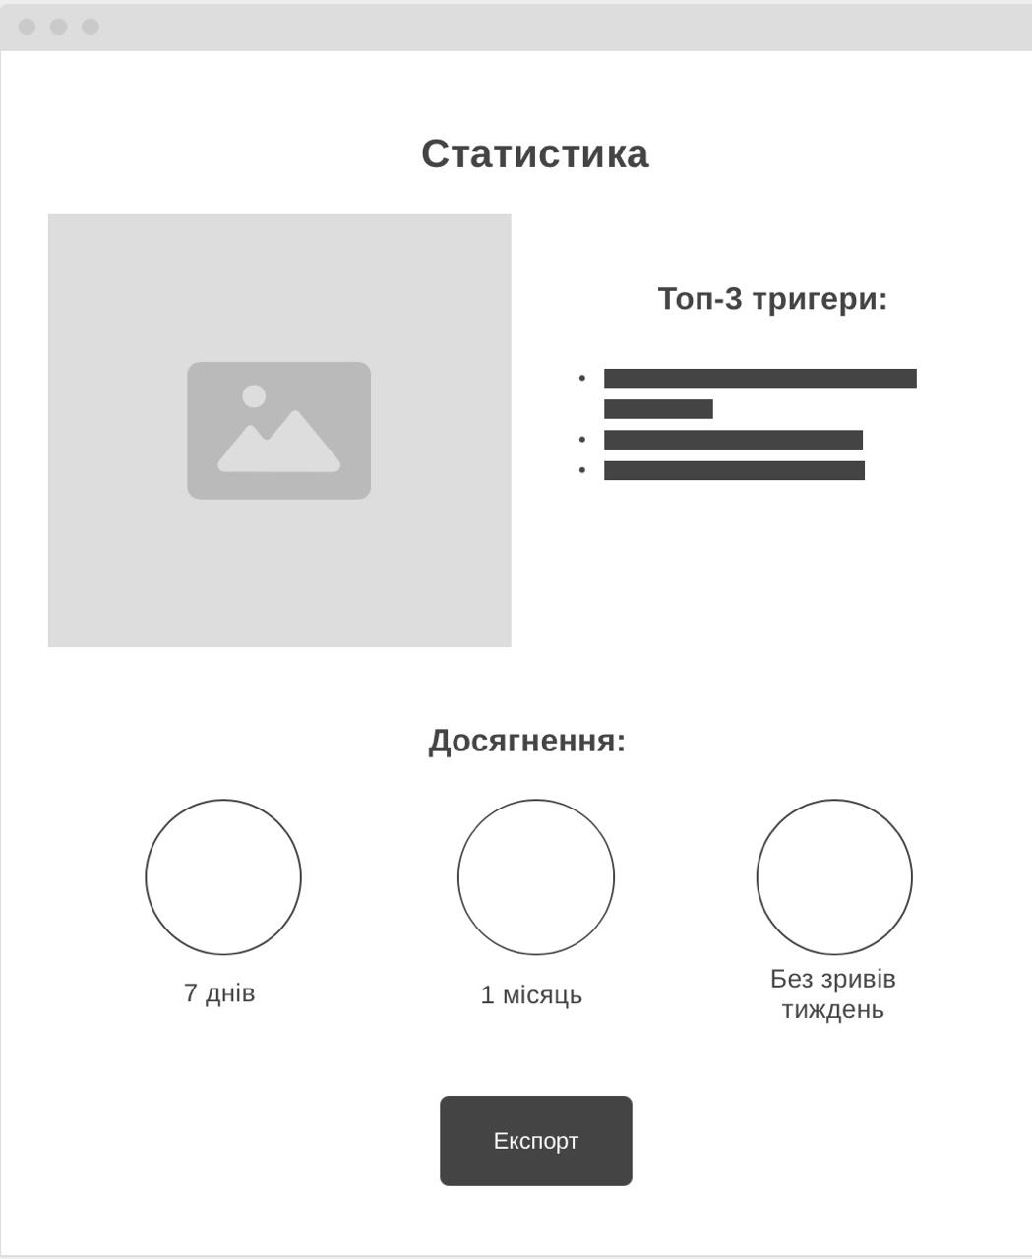

**D2. Експорт у PDF (модальне вікно)**

• Main instruction: «Експорт у PDF».

• Поля: Шлях/Папка (із кнопкою «Огляд…»), Назва файлу:.

• Опції: Діапазон дат: (7/30 днів/весь час).

• Кнопки: Експортувати, Скасувати.

• Стани: «Експорт виконано: …\Reports\BreakFree_Report.pdf».

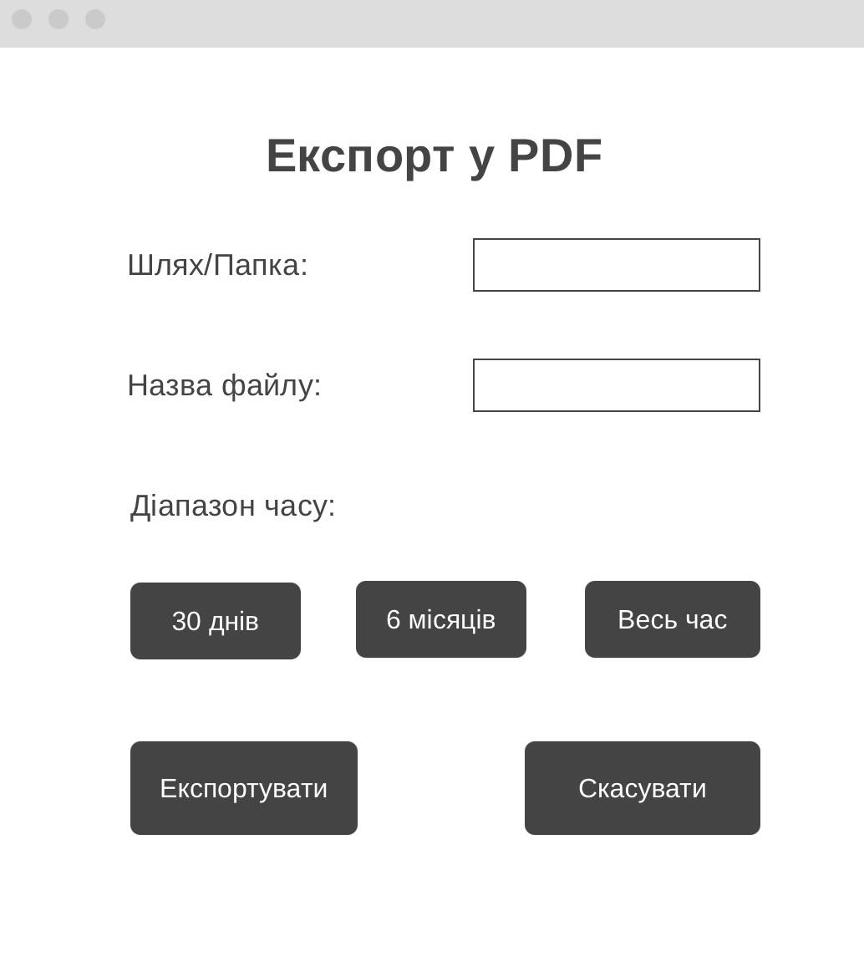

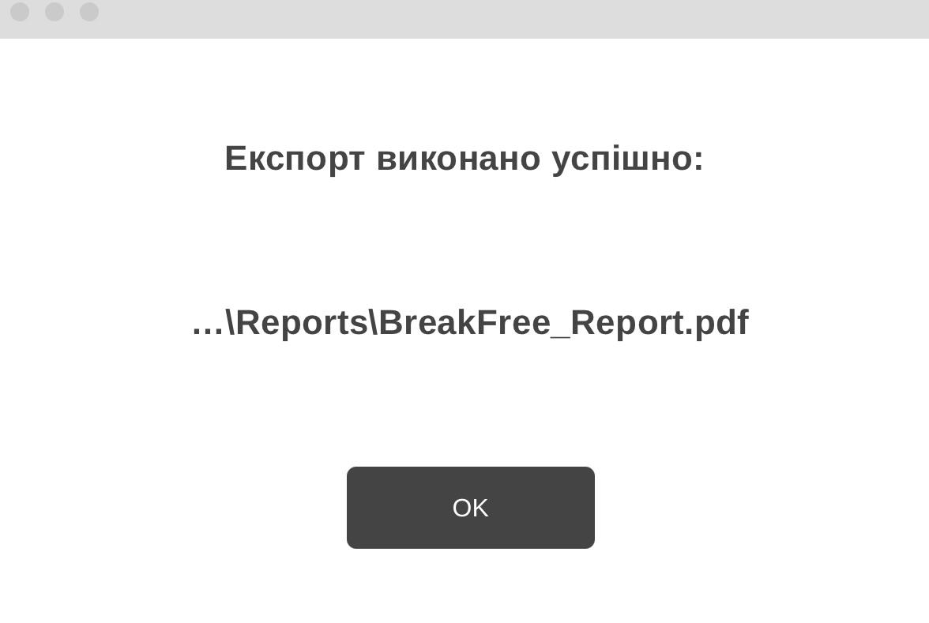

**E. Мотивація та SOS**

**E1. Мотивація (сторінка/панель)**

• Main instruction: «Знайди підтримку».

• Вміст: цитата дня; зекономлено (розрахунок).

• Кнопка: Дивитись усі SOS-поради → E2.

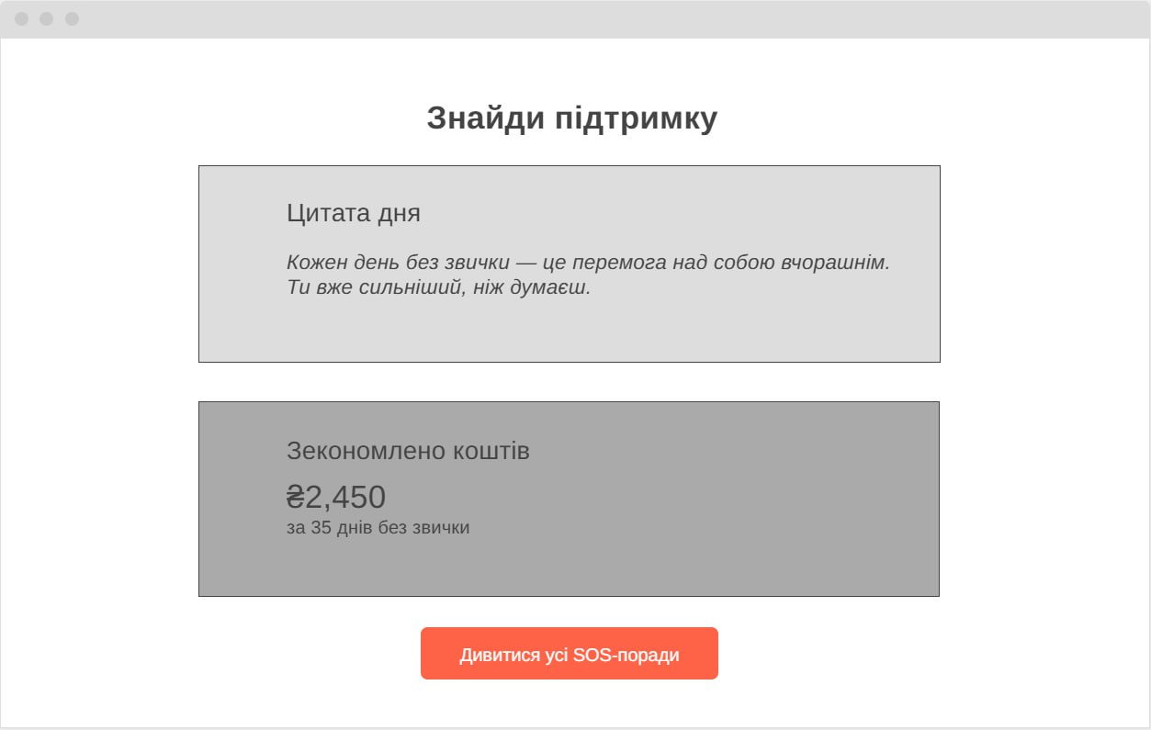

**E2. SOS-поради — повний список (окреме вікно)**

• Main instruction: «Що робити при кризі».

• Вміст: короткі дії списком (вода, 10 присідань, подзвонити другу…), можливість відмітити «спрацювало/не спрацювало».

• Кнопки: Закрити.

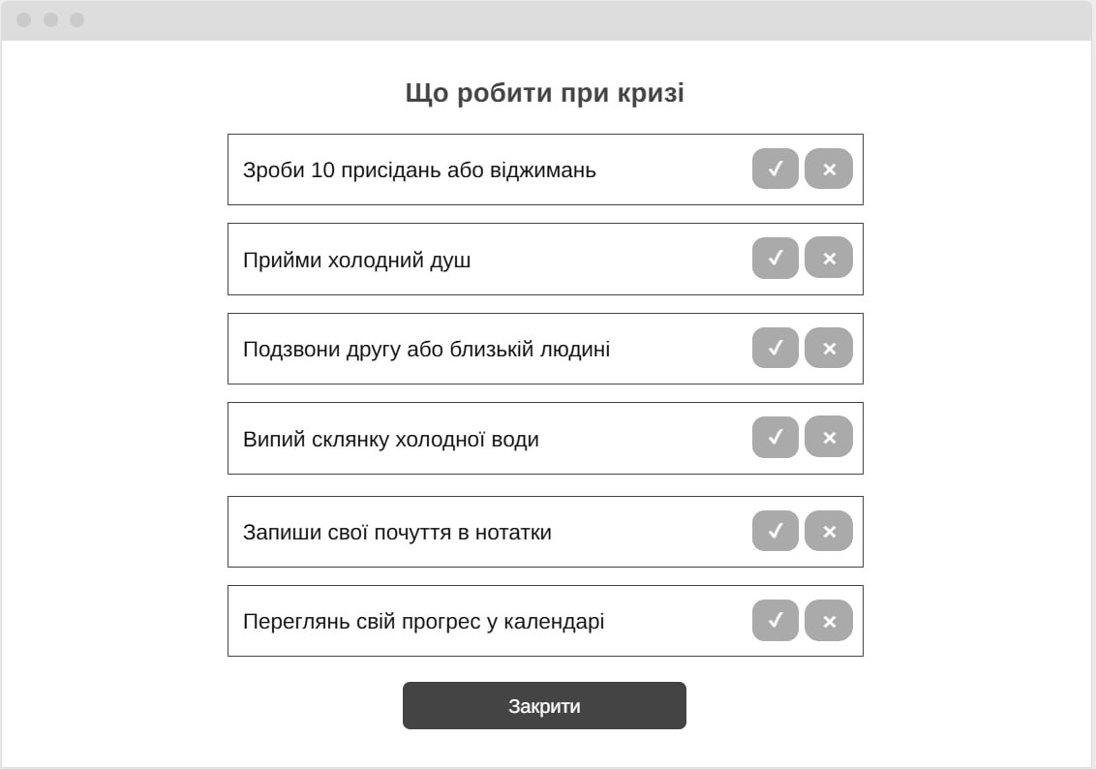

**F. Профіль і налаштування**

**F1. Профіль (вікно/сторінка)**

• Main instruction: «Керуй своїм профілем».

• Поля: Ім’я:, Email:, Дата старту звички.

• Безпека: Змінити пароль/PIN → F3, Видалити профіль → F4.

• Мова інтерфейсу: кнопка/контрол → F2.

• Кнопки: Зберегти зміни, Скасувати.

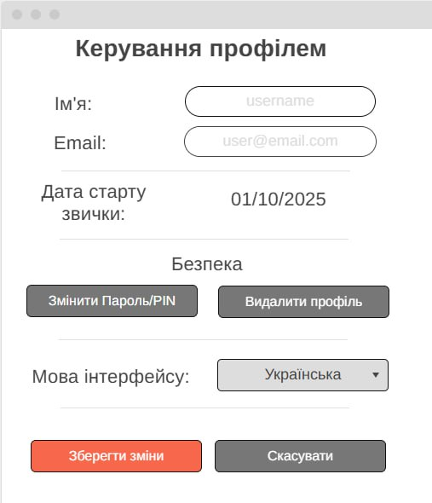

**F2. Мова інтерфейсу (вікно або дропдаун нижче контролу)**

• Main instruction: «Оберіть мову інтерфейсу».

• Список: Українська, English (та інші, якщо є).

• Кнопки: Застосувати, Скасувати.

• Примітка: після Застосувати — показати «Мову змінено. Перезапустіть застосунок, щоб застосувати повністю» (за потреби).

**F3. Змінити пароль/PIN**

• Main instruction: «Оновіть пароль або PIN».

• Поля: Поточний пароль:, Новий пароль:, Підтвердження:, (опц.) Новий PIN:.

• Кнопки: Змінити, Скасувати.

• Валідація: складність пароля; помилки — під полем.

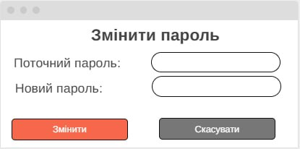

**F4. Видалити профіль**

• Main instruction: «Видалити профіль і всі дані».

• Кнопки: Видалити, Скасувати.

• Наслідок: повернення на A1; локальний файл БД видалено/архівовано (якщо обрано).

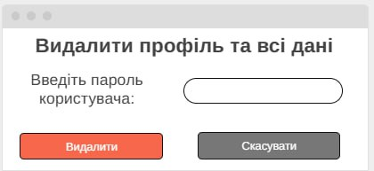

**F5. Налаштування**

• Main instruction: «Персоналізуй свій BreakFree».

• Тема: заголовок «Тема», під ним дві кнопки поруч Світла / Темна (миттєвий прев’ю).

• Підтримка: Звернутись у підтримку → F6.

• Про застосунок: кнопка → F7.

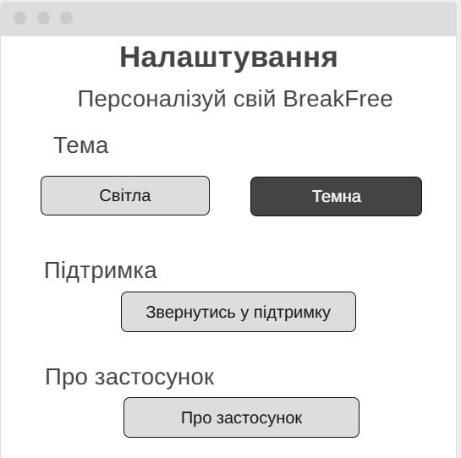

**F6. Звернутись у підтримку**

• Main instruction: «Напишіть нам».

• Поля: Тема:, Повідомлення:.

• Кнопки: Надіслати, Скасувати.

• Повідомлення після відправки: «Звернення надіслано. Ми відповімо на email {Email}.»

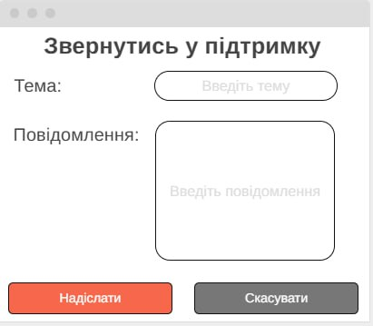

**F7. Про застосунок**

• Main instruction: «Про BreakFree».

• Вміст: версія, дата публікації, технології (.NET WPF, EF Core, ADO.NET, SQLite), автори/команда, ліцензія.

• Кнопка: Закрити.

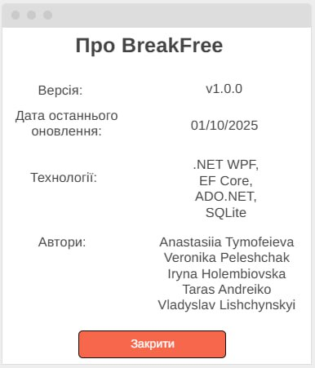

**G. Загальні діалоги підтвердження**

**G1. Вихід із програми**

• Main instruction (питання): «Ви дійсно хочете вийти?».

• Кнопки: Так, Ні.

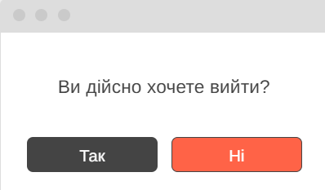

**G2. Скасування незбережених змін**

• Main instruction: «Скасувати зміни?».

• Кнопки: Скасувати зміни, Продовжити редагування.

